Сб. статей под ред. академика РАЕН Р.Ф. Авраменко "Шаровая молния в лаборатории", М, "Химия", 1994.

ДОЛГОЖИВУЩИЕ ЭНЕРГОЕМКИЕ ВОЗБУЖДЕННЫЕ ОБРАЗОВАНИЯ И ПЛАЗМОИДЫ В ЖИДКОМ АЗОТЕ
А.И. Климов, Д.М. Мельниченко, Н.Н. Суковаткин

LONG-LIVED HIGH ENERGY EXCITED OBJECTS AND PLASMOIDS IN A LIGUID NITROGEN
A.I. Klimov, D.M. Melnichenko, N.N. Sukovatkin

The various types of long-lived high energy excited objects and plasmoids have been obtained by means of erosional plasmotron or intensive ultraviolet light source in s liguid nitrogen. These objects had strong collective properties hihg energy storage and long lifetime in range 20-60 s.

В ряде работ [1,2] высказана гипотеза и разработана теоретическая модель ШМ, согласно которым ШМ рассматривается как конденсат из электронно-возбужденных молекул (конденсат ридберговского вещества).
По нашему мнению, такие разновидности ШМ можно легче всего получить в чистых сжиженных газах (азоте, аргоне, гелии и др.) или в их насыщенных парах с помощью различных возбудителей (электрического заряда, УФ-подсветки и т.д.). В частности, достаточно дешевый и распространенный жидкий азот обладает рядом уникальных физических свойств, необходимых для получения в нем компактных долгоживущих энергоемких образований из возбужденных молекул, а также плазмоидов. К таким свойствам относятся:
высокая эффективная возбуждения молекул азота в разряде [3];
большое время жизни метастабильных молекул азота A³$Σ_{u}^{+}$ (<2 с) [4];
низкая температура кипения при атмосферном давлении T_{K} = 77 K, при которой значительно замедляются релаксационные процессы в криогенной плазме и улучшаются процессы конденсации возбужденных в разряде молекул азота;
большая плотность молекул в жидком азоте по сравнению с таковой в обычных газах при атмосферном давлении.

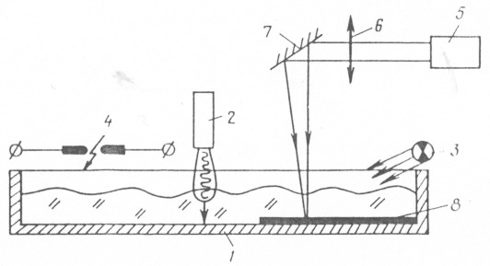
Рис.1. Схема экспериментальной установки:
1 - кювета для жидкого азота; 2 - импульсный плазмотрон;
3 - импульсная УФ-лампа; 4 - искровой разрядник;
5 - импульсный лазер ГОС-100М (λ =1,04 мкм); 6 - линза;
7 - зеркало; 8 - мишень.

Исследования по генерации в жидком азоте и его парах компактных долгоживущих возбужденных образований (ВО) и плазмоидов с помощью различных возбудителей проводили на установке (рис.1), состоящей из: кюветы, выполненной из пенопласта, размером 6 х 26 х 35 см³; импульсного плазмотрона эрозионного типа (ИЭП), описанного в [5]; мощного импульсного лазера ГОС-100М (λ = 1,04 мкм). В качестве диагностических средств использовали СВЧ-интерферометр, ФЭУ, электрические зонды, фотоаппарат с нейтральными оптическим фильтрами.
В ходе эксперимента по возбуждению жидкого азота с помощью ИЭП зарегистрированы три типа долгоживущих в нем ВО (рис.2):
ВО_{I} - равномерно слабосветящийся по всей кювете жидкий азот и пары над ним;
ВО_{II} - яркие сферические плазмоиды диаметром до 5 см;
ВО_{III} - темные сфероиды диаметром от 1 до 2 см.
Время высвечивания ВО_{I} составляло 10-20 с, ВО_{II} - 20-40 с. Цвет ВО_{I} - светло-голубой, цвет ВО_{II} изменялся в процессе эволюции от ярко-белого до насыщенного фиолетового. ВО_{III} - грязно-серый. Энергия, запасаемая в ВО_{II}, могла достигать 100-200 Дж [5].
Важно отметить, что ВО_{II} и ВО_{III} в эксперименте появлялись не регулярно. Чтобы избежать образования обильных брызг и пузырей, принимали специальные меры предосторожности при введении плазменной струи от ИЭП в жидкий азот. Для этого на выход ИЭП устанавливали конические и цилиндрические насадки, нижний конец которых погружали в кювету с жидким азотом (см. рис.2).

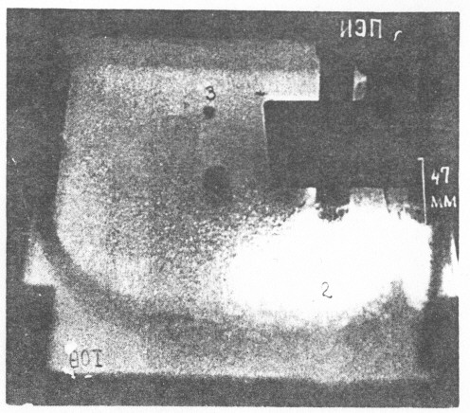
Рис.2. Фотоснимок (длительность экспозиции 1/30 с) различных типов ВО в
жидком азоте при воздействии на него плазменной струей ИЭП:
1 - ВО_{I}, 2 - ВО_{II}, 3 - ВО_{III}.

ВО_{II} и ВО_{III} образовывались и в парах азота (рис.3). В этом случае ВО_{II} имело четко выраженный нимб, внешняя граница которого достигала 10-20 см.

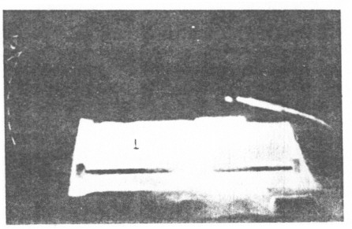
Рис.3. Фотоснимок ВО_{II} (1) над поверхностью жидкого азота,
возбужденного искровым разрядником (2); 3 - "нимб" ВО.

Все три типа ВО также хорошо получались с помощью электрических разрядников, расположенных вблизи поверхности жидкого азота. Кроме того, ВО_{I} получали с помощью интенсивного УФ-излучения, причем интенсивность его свечения была даже выше, чем в случае с ИЭП. Однако получить ВО_{II} и ВО_{III} таким образом не удалось. На основе этого нами был сделан вывод о различных механизмах воздействия на жидкий азот плазменных струй, разрядов и внешнего УФ-излучения.
Концентрация возбужденных молекул в азоте при внешнем УФ-излучении не превышала N* ≤ 10¹⁵ см⁻³ и не позволяла наблюдать их конденсацию в капли и кластеры [1,2]. Поэтому с целью увеличения N* была повышена мощность возбуждающего УФ-излучения, для чего вокруг импульсной УФ-лампы смонтировали цилиндрический отражатель (рис.4) из алюминиевой или латунной фольги толщиной 0,1-0,4 мм. Лампу располагали в одном из фокусов отражателя. Все устройство погружали в жидкий азот.
В эксперименте обнаружено спонтанное появление ярко белых ВО_{II} миллиметрового размера вблизи второго фокуса в момент вспышки лампы. После 5-10 вспышек лампы на поверхности отражателя обнаружены места локальных очагов проплавления или даже прожига материала отражателя. Эти очаги представляли собой кратеры малого диаметра (≈4-5 мм) с черным налетом типа копоти по их краям и расплавленным керном диаметром 1 мм. Число кратеров достигало 5-7. В контрольных опытах без азота прожига отражателя не наблюдалось. Оценка энергосодержания отдельного ВО_{II} составила 6 Дж.

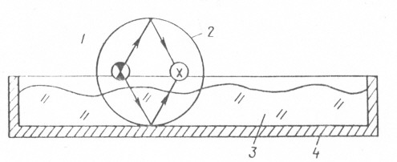
Рис.4. Схема эксперимента с цилиндрическим отражателем вокруг УФ-лампы:
1 - УФ-лампа; 2 - отражатель; 3 - жидкий азот; 4 - кювета.

Другие наиболее интересные результаты, полученные в ходе экспериментов, состоят в следующем.
1. Зарегистрировано равномерное голубое свечение возбужденного азота в кювете даже в том случае, когда УФ-лампу располагали вблизи поверхности жидкого азота на одном из краев кюветы. Результат неожиданный, так как предполагали, что концентрация возбужденных молекул азота (а следовательно, и светимость азота) должна уменьшаться вдоль кюветы вследствие ослабления интенсивности УФ-излучения (пропорционально R⁻²).
2. Обнаружено и исследовано аномальное возбуждение жидкого азота за различными экранами и диафрагмами, размещенными в кювете. В одном из экспериментов кювету с жидким азотом перегораживали посредине непрозрачной текстолитовой перегородкой толщиной 2 мм. Азот возбуждали импульсной УФ-лампой только в одной половине кюветы. Затем перегородку убирали, однако резкая граница, отделяющая возбужденный светящийся азот от темного невозбужденного, сохранялась, причем даже после принудительного перемешивания или взбалтывания жидкого азота диэлектрической лопаткой. Если в текстолитовой перегородке было круглое отверстие (в нашем случае d_{о} ≈ 5 см), то во второй половине кюветы возбужденный азот имел форму шара с диаметром несколько большим диаметра отверстия (d_{о} < d_{ш} ≈ 7 см).
3. В эксперименте с прозрачной перегородкой из оргстекла толщиной ≈2 мм азот во второй половине возбуждался только в достаточно узкой зоне вблизи перегородки толщиной ~2 см. Вид этой светящейся зоны напоминал бахрому. Наблюдалось также длительная интенсивная фосфоресценция перегородки (даже вынутой из жидкого азота).
4. Свечение жидкого азота резко уменьшалось при помещении в кювету металлического предмета или при поднесении к ней соленоида, запитываемого переменным током (f ≈ 10 кГц, Н_{м} < 7957,75 А/м).
5. При возбуждении жидкого азота лазерной искрой (см.рис.1) для ее инициирования в фокусе линзы на дне кюветы располагали мишень из черной копировальной бумаги. В контрольных экспериментах без азота в фокусе наблюдался плазменный факел над мишенью и прожиг мишени. Диаметр прожженного отверстия не превышал 5 мм. В случае, когда в кювету заливали жидкий азот, образовывались сферический плазмоид диаметром 10-20 мм вблизи фокуса линзы на мишени и ряд вторичных малых плазмоидов размером не более 5 мм, расположенных хаотично по дну кюветы (рис.5.) Цвет плазмоидов - ярко-белый. Основной плазмоид имел, по-видимому, сложную внутреннюю структуру, так как на поверхности мишени в месте его контакта с ней после эксперимента оставались концентрические окружности выжженной копировальной бумаги. На фотоснимках видно асимметричное пятнистое освещение стенок кюветы рассеянным лазерным, что также свидетельствует, по-видимому, об анизотропии строения сферического плазмоида.

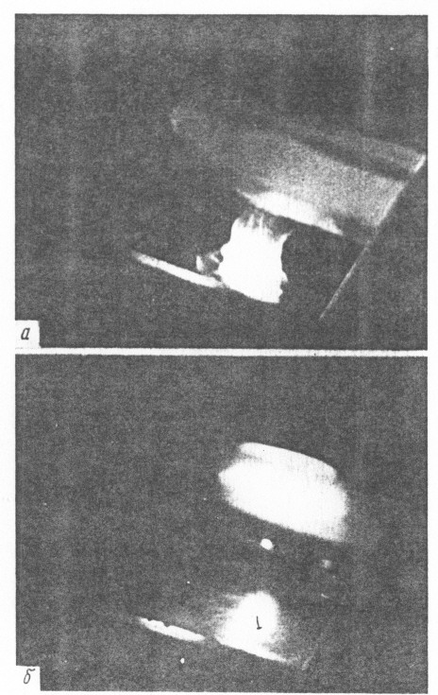
Рис.5. Фотоснимок (экспозиция кадра 1 с) плазмоидов внутри жидкого
азота, образованного лазерной искрой: а - без азота; б - с азотом
1 - основной плазмоид; 2 - вторичные плазмоиды.

6. Обнаружено значительное поглощение зондирующего СВЧ-излучения (λ ≅ 8 мм), прошедшего через кювету
с возбужденным азотом. Декремент затухания составил
α = ΔU/(U_{o}F) = 0,1 см⁻¹,
где дельта U - уменьшение амплитуды зондирующего СВЧ-излучения, прошедшего через исследуемый объект; U_{o} - амплитуда падающего СВЧ-излучения; F – размер зондируемого объекта (ширина кюветы).
Характерная осциллограмма затухания СВЧ-сигнала показана на рис.6. Виден достаточно плавный сигнал затухания (1) с характерной длительностью по уровню 0,5 порядка 20 мс, на фоне которого просматривается ряд П-образных всплесков (2) с очень резкими фронтами. Длительность отдельного всплеска не превышала 1 мс. Число всплесков резко возрастало с увеличением мощности возбуждающего УФ-излучения.

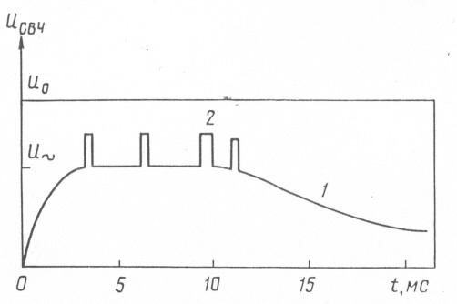
Рис.6. Осциллограмма СВЧ-излучения, прошедшего через жидкий азот, возбужденный УФ-лампой.

Столь большой декремент затухания может быть обусловлен наличием свободных электронов, концентрация N_{e} которых ≈10¹² см⁻³, либо конденсированных кластеров электронно-возбужденных молекул N₂ [1]. Прямое измерение проводимости не подтвердило первого предположения: концентрация N_{e} была малой и декремент альфа не должен был превышать 2х10⁻⁴ см⁻¹.
Таким образом, в возбужденном жидком азоте наблюдались долгоживущие энергоемкие ВО, по-видимому, можно объяснить в рамках модели конденсата, состоящего из ридберговского вещества [1,2]. Поэтому обнаруженные энергоемкие сферические плазмоиды в жидком азоте можно рассматривать как аналог природных ШМ и условно называть криогенными ШМ.

БИБЛИОГРАФИЧЕСКИЙ СПИСОК.

1. Маныкин Э.А., Ожован М.И., Полуектов П.П. К вопросу о шаровой молнии//ЖТФ, 1982, т.52, №7, с.1474-1475.
2. Маныкин Э.А., Ожован М.И., Полуектов П.П. Конденсированные состояния из возбужденных атомов//Препринт ИАЭ - 4153/9, М., 1985, 28 с.
3. Неравновесная колебательная кинетика/Под ред. М.Капителли, М.: Мир, 1989, 391 с.
4. Плазма в лазерах/Под ред. Дж.Бекефи, М.: Энергоиздат, 1982, 310 с.
5. Авраменко Р.Ф., Гридин А.Ю., Климов А.И., Николаева В.И. Экспериментальное изучение энергоемких компактных плазменных образований//ТВТ, 1992, т.30, №6, с.1057-1061.

